|  |  |  |
| --- | --- | --- |
|  |  | УТВЕРЖДАЮ |
|  |  | Руководитель образовательной программы  ________________ Сергеева Е. Г.  «____» _____________ 20__ г.  М.П. |

**ТЕХНИЧЕСКОЕ ЗАДАНИЕ**

на разработку

информационной системы для магазина военной амуниции

|  |  |  |
| --- | --- | --- |
| СОГЛАСОВАНО |  | СОГЛАСОВАНО |
| Колледж ВятГУ  ________________ Праздников А. А.  «____» _____________ 20__ г.  М.П. |  | Руководитель УП  ________________ Долженкова М. Л.  «____» _____________ 20__ г. |
| СОГЛАСОВАНО |  |  |
| Колледж ВятГУ  ________________ Панов А. А.  «____» _____________ 20__ г.  М.П. |  |  |
|  |  |  |
|  |  |  |
|  |  |  |

2024

Содержание

Введение 2

1 Термины и определения 3

2 Перечень сокращений 4

3 Основные сведения о разработке 5

3.1 Наименование разработки 5

3.2 Цель и задачи 5

3.3 Сведения об исполнителе 5

3.4 Сведения о заказчике 5

3.5 Сроки разработки 5

3.6 Назначение разработки 5

4 Описание предметной области 6

4.1 Аналог 1 6

4.2 Аналог 2 7

5 Требования к результатам разработки 8

5.1 Требования к функциональным характеристикам 8

При разработке информационной системы (ИС) для магазина настольных игр необходимо учитывать следующие функциональные требования: 8

5.2 Требования к пользовательскому интерфейсу 8

5.3 Требования к видам обеспечения 11

5.3.1 Требование к математическому обеспечению 11

5.3.2 Требование к информационному обеспечению 11

5.3.3 Требования к надежности 11

5.3.4 Требования к безопасности 11

5.3.5 Требования к патентной чистоте 11

5.3.6 Требования к эргономической и технической эстетике 12

5.3.7 Требования к стандартизации и унификации 12

5.3.8 Дополнительные требования 12

5.4 Требования к перспективам развития 12

6 Состав и содержание работ 13

7 Порядок разработки 14

7.1 Стадии разработки 14

7.2 Этапы разработки 15

8 Требования к документации 17

9 Порядок контроля и приемки 18

9.1 Виды испытаний 18

9.2 Общие требования 18

# Введение

Данный документ является техническим заданием для реализации «Информационной системы для магазина настольных игр». В данном документе описаны общие сведения о разработке, описание предметной области, требования к системе, функциям.

Документ предназначен для:

* Технического специалиста. Разработчику техническое задание необходимо, потому что включает в себя описание функциональных требований, особенности архитектуры, используемые технологии и инструменты. Без технического задания разработчик может начать работу, но результат может быть не тот, который ожидает заказчик.
* Членов приемо-сдаточной комиссии. Для членов приемо-сдаточной комиссии техническое задание необходимо для проверки сайта на соответствие требованиям, заданным в техническом задании.
* Заказчика. Для заказчика техническое задание необходимо для точного определения требований к продукту и контроля за его реализацией. Техническое задание включает в себя перечень функций, дизайн, сроки и бюджет. Техническое задание для заказчика помогает снизить вероятность проблем и несоответствий между ожиданиями и результатом.

# Термины и определения

Информационная система (ИС) — система обработки информации совместно с соответствующими организационными ресурсами (человеческими, техническими, финансовыми и т. д.), которая обеспечивает и распространяет информацию (ISO/IEC 2382:2015).

База данных (БД) – это систематический сбор данных, хранящихся в электронном виде. Он может содержать любые типы данных, включая слова, цифры, изображения, видео и файлы.

Система управления базами данных (СУБД)– это программное обеспечение, которое используется для управления данными в базе данных. СУБД предоставляет средства для создания, изменения, хранения и извлечения информации из базы данных. Она обеспечивает эффективное управление данными, обеспечивает целостность и безопасность информации, а также обеспечивает возможность масштабирования базы данных.

DFD — общепринятое сокращение от англ. data flow diagrams — диаграммы потоков данных. Так называется методология графического структурного анализа, описывающая внешние по отношению к системе, источники и адресаты данных, логические функции, потоки данных и хранилища данных, к которым осуществляется доступ.

IDEF0 — методология функционального моделирования и графическая нотация, предназначенная для формализации и описания бизнес-процессов. Отличительной особенностью IDEF0 является её акцент на соподчинённость объектов. В IDEF0 рассматриваются логические отношения между работами, а не их временная последовательность (поток работ).

SQL (Structured Query Language) — это декларативный язык программирования (язык запросов), который используют для создания, обработки и хранения данных в реляционных базах данных.

SQLiteStudio — бесплатное графическое приложение с открытым исходным кодом для управления базами данных SQLite.

С помощью SQLiteStudio можно создавать, изменять и запрашивать базы данных без необходимости писать команды SQL вручную

# Перечень сокращений

ИС – информационная система.

ТЗ – техническое задание.

БД – база данных.

ПО - программное обеспечение.

ТЗ - техническое задание.

СУБД – Система управления базами данных.

ПК – персональный компьютер.

# Основные сведения о разработке

## Наименование разработки

Наименованием настоящей разработки является «Информационная система для настольных игр».

## Цель и задачи

Основными целями создания информационной системы для «Магазина настольных игр» являются:

* Предоставление современного и удобного инструмента для отслеживания товаров на складе, контроля их цены, оформления заказов и отслеживания финансов в магазине.
* Повышение эффективности и качества продажи товаров в магазинах настольных игр.

## Сведения об исполнителе

Исполнителями проекта являются студенты Колледжа ВятГУ групп ИСПк-405-52-00 Панов Антон Андреевич и Праздников Александр Андреевич.

## Сведения о заказчике

Заказчиком настоящей работы является коллектив преподавателей ФГБОУ ВО «Вятского государственного университета» (Колледжа ВятГУ):

Руководитель учебной практики, Долженкова М.Л.

* руководитель образовательной программы, Сергеева Е.Г.

## Сроки разработки

Разработка описываемого настоящим документа программного продукта должна быть осуществлена с 01.10.2024 по ХХ.11.2024.

## Назначение разработки

Разрабатываемая информационная система предназначена для ведения учёта, создания и обработки заказов, связанных с настольными играми. В ИС должны быть возможности просмотра и редактирования информации о заказах, а также с данными о них. Результатом должно стать приложение, которое систематизирует данные, а также упрощает восприятие информации о заказах.

# Описание предметной области

Магазин по продаже настольных игр требует систематизации и автоматизации многих бизнес-процессов, таких как управление товарными запасами, учет продаж, обработка заказов и взаимодействие с клиентами. Ключевыми задачами являются поддержание точного учета товаров, обеспечение быстрой и эффективной обработки заказов, а также предоставление актуальной информации о наличии товаров. Важно также учитывать требования безопасности данных и соблюдение нормативных актов, связанных с продажей настольных игр. Помимо разработанного программного обеспечения для автоматизации работы магазина по продаже настольных игр, существуют и другие аналогичные решения на рынке. Рассмотрим два из них.

## Аналог 1

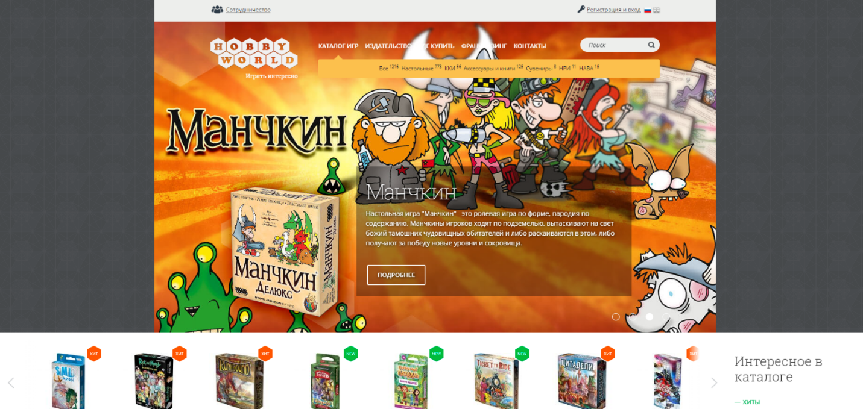

Рисунок 1 - Магазин Hobby World

Hobby World – это самый крупный магазин настольных игр в России, этот магазин принадлежит одноименной компании и поэтому обычные люди не могут выставить там свои товары на продажу, но благодаря этому магазин отвечает за качество и целостность продукта при доставке.

В магазине представлен обширный каталог, в котором вы можете указать возраст и количество игроков, время игры, желательную цену, а магазин подберет вам игру соответствующую вашим требованиям.

## Аналог 2

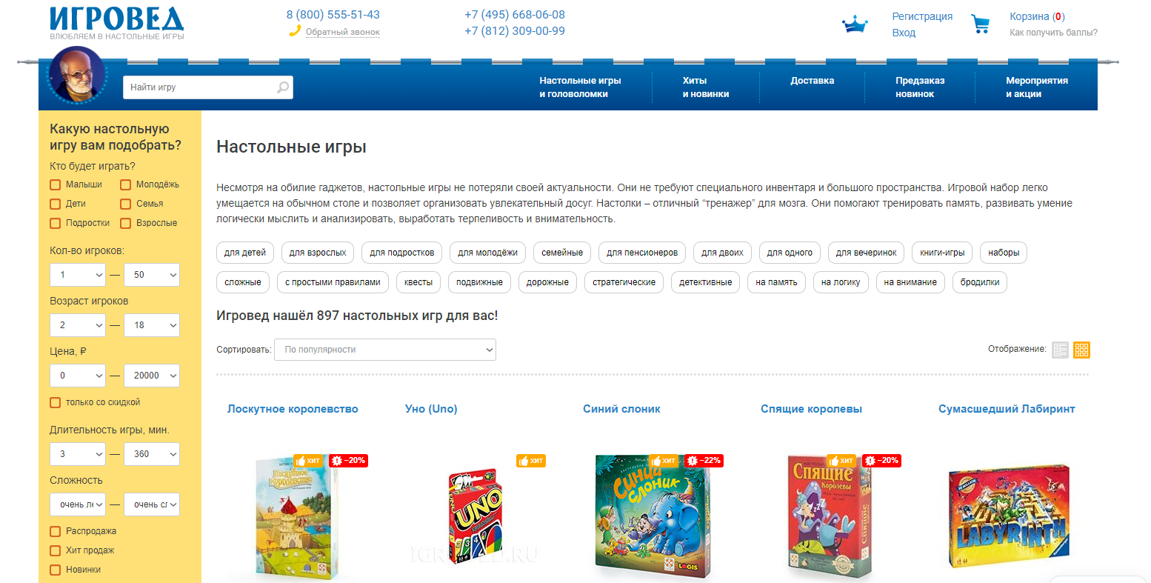

Рисунок 2 - Магазин ”Игровед”

Игровед – это тоже довольно-таки крупный онлайн магазин настольных игр, но он не может похвастаться таким же разнообразием товаров как тот же Hobby World, так же Игровед это только онлайн магазин, не имеющий точек выдачи товара поэтому доставка игр происходит через посредников (Wailberis, ozon и тд). Так же в Игроведе более высокие цены на настольные игры, но в нем присутсвует более гибкая настройка каталога нежели в Hobby World.

Оба этих аналога предлагают мощные инструменты для автоматизации работы магазинов, включая управление товарами, обработку заказов и анализ данных. Однако разработанное программное обеспечение имеет ряд преимуществ, таких как индивидуальный подход к потребностям клиента, гибкость в настройке и отсутствие сложных интеграций с другими системами.

# Требования к результатам разработки

## Требования к функциональным характеристикам

## При разработке информационной системы (ИС) для магазина настольных игр необходимо учитывать следующие функциональные требования:

* Учет товаров:

Описание товаров (название, стоимость, артикул и т. д.).

Остатки товаров на складе

Остатки на складе

* Продажи:

Регистрация продаж товаров, включая информацию о дате и времени продажи, код изделия, суммы продажи, количество проданных изделий.

Отслеживание суммы продажи для каждой покупки.

## Требования к пользовательскому интерфейсу

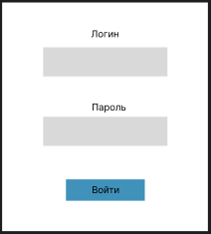

Рисунок – прототип окна «авторизации»

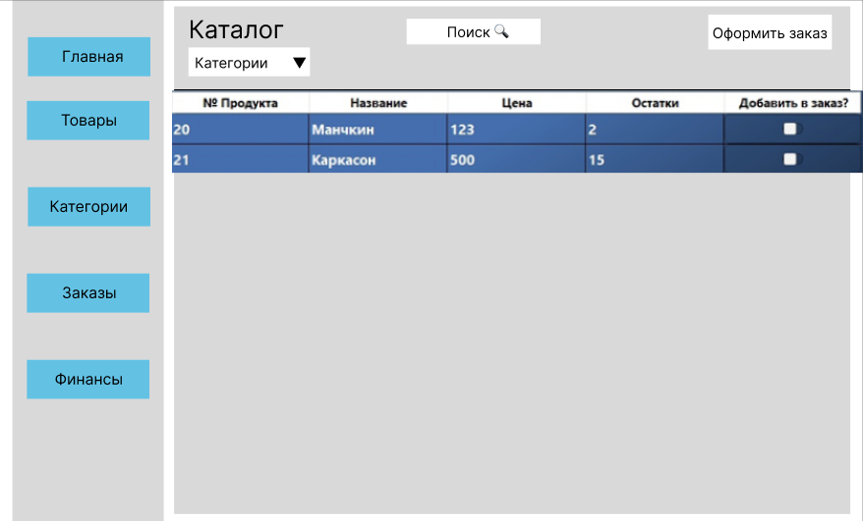

Рисунок – Прототип главного окна сотрудника

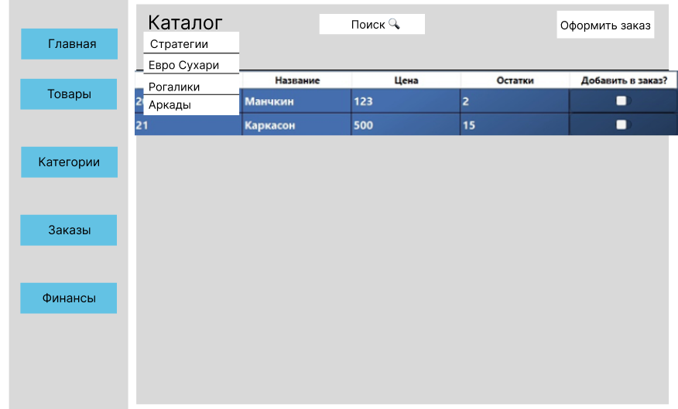

Рисунок – Прототип главного окна сотрудника с под окном категорий

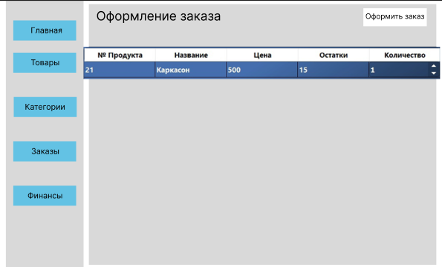

Рисунок – Прототип окнасотрудника, оформления заказа сотрудника

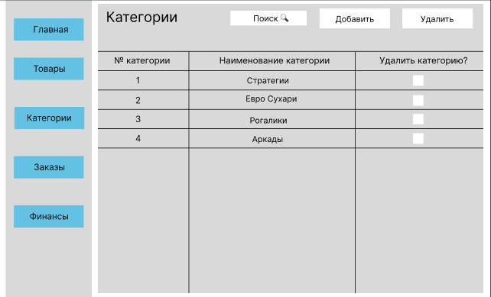

Рисунок – Прототип окна сотрудника, категории

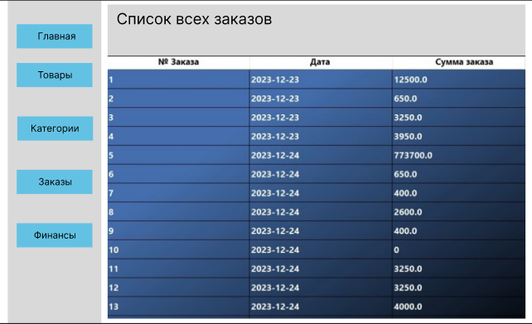

Рисунок – Прототип окна сотрудника, Заказов

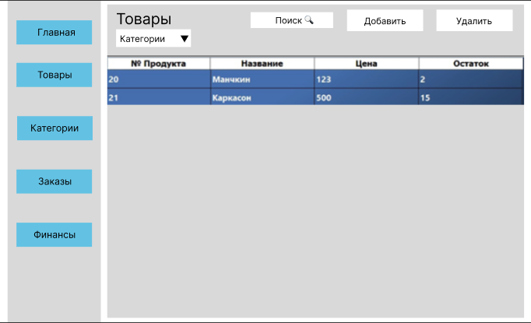

Рисунок– Прототип окна сотрудника, «Товары»

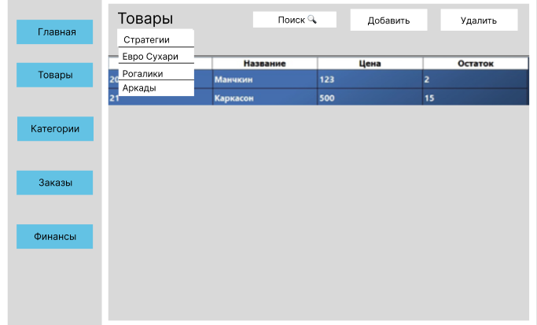

Рисунок - Прототип окна сотрудника, «Товары» подокно «Категории»

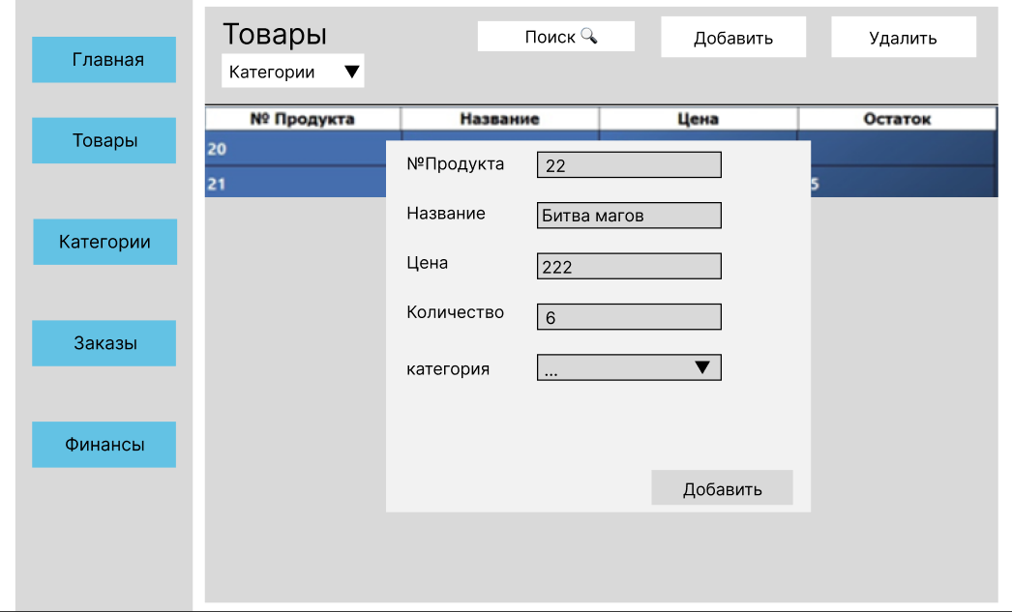

Рисунок – Прототип окна сотрудника, «товары» подокно «добавить»

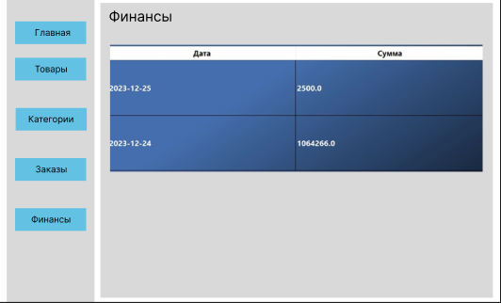

Рисунок - Прототип окна сотрудника, Финансов

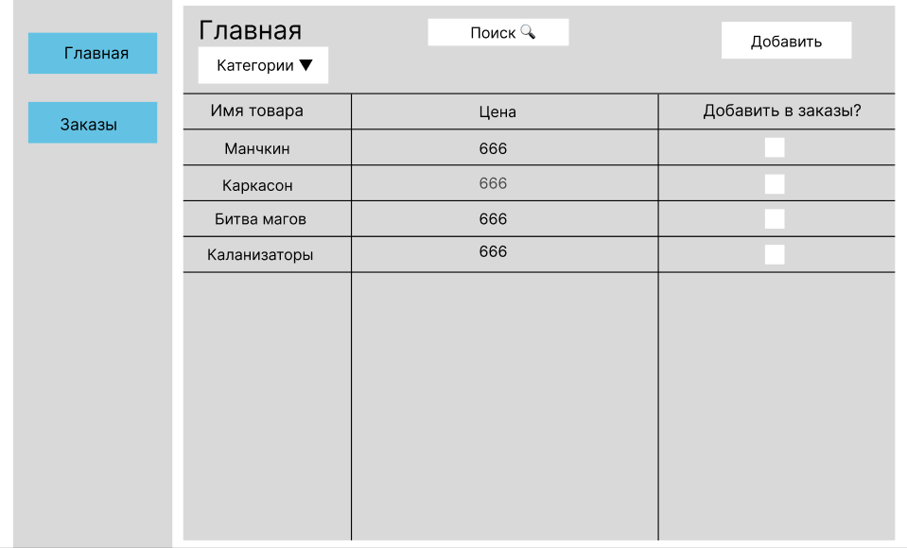

Рисунок – Прототип окна покупателя Товары

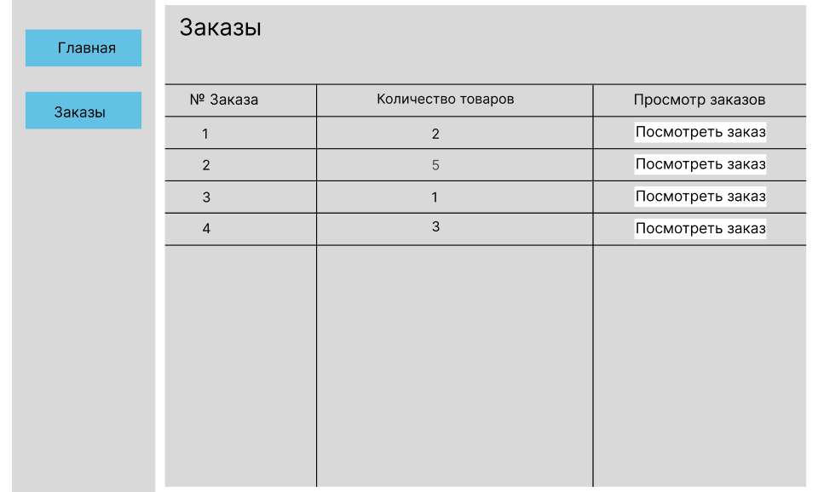

Рисунок – Прототип окна покупателя Заказы

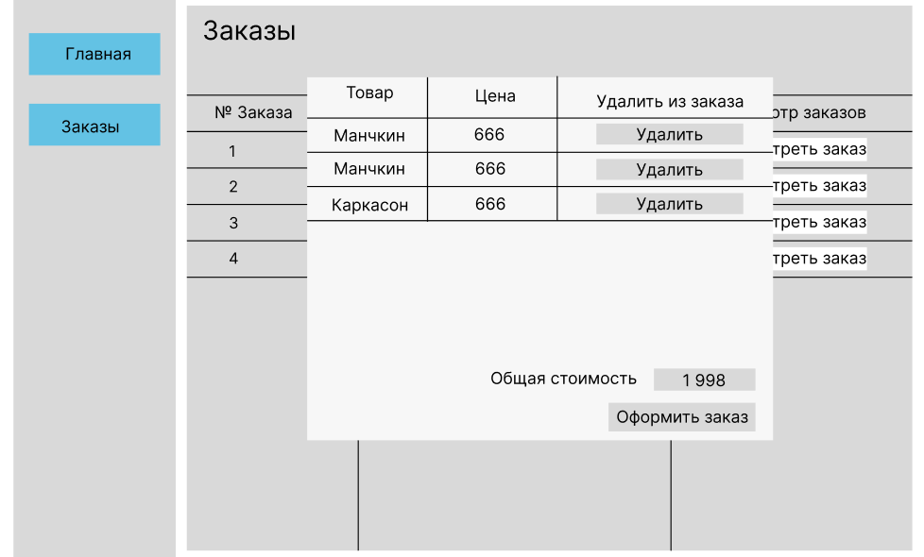

Рисунок – Прототип окна покупателя Заказы, подокно Посмотреть заказ

## Требования к видам обеспечения

### Требование к математическому обеспечению

Информационная система ведет подсчет продаж магазина настольных игр.

### Требование к информационному обеспечению

#### Требования к форматам хранения данных

Для информационной системы для реализации продукции магазина настольных игр приложение должно быть разработано с помощью реляционной базы данных (СУБД) SQLite.

#### Требования к техническому обеспечению

В состав технических средств должен входить персональный компьютер, соответствующий минимальным системным требованиям (см. таб. 1).

Таблица 1 – Минимальные системные требования

|  |  |
| --- | --- |
| Операционная система | Windows 10/11 |
| Процессор | 1 ГГц |
| Оперативная память | 1 ГБ для 32-разрядной системы или 2 ГБ для 64-разрядной системы |
| HDD\SSD | 500 Мб |
| Компьютерная мышь | + |

### Требования к надежности

Стационарный компьютер или ноутбук, на котором будет производиться использования ИС, должен быть обеспечен доступу к бесперебойному электропитанию.

### Требования к безопасности

Разрабатываемая информационная система должна обеспечивать защиту от утечки персональных данных.

### Требования к патентной чистоте

ИС не должна нарушать патентные права других компаний и ИС.

### Требования к эргономической и технической эстетике

Внешний вид ИС и логика работы пользователя в различных операционных системах должны быть идентичными. Для доступа к функциям ИС должно быть предусмотрено использование компьютерной мыши/тачпада.

### Требования к стандартизации и унификации

Разработка системы должна осуществляться с использованием стандартных методологий функционального моделирования, таких как IDEF0, UML и DFD.

Написание комплекта документации регламентирует:

* ГОСТ 34.602–2020;
* iso-iec-ieee-29148-2011.

### Дополнительные требования

Дополнительные требования не предъявляются.

## Требования к перспективам развития

Требования к перспективам развития заключаются в основном в доработке, имеющейся ИС:

* Создание веб-сайта:

Разработка интерактивного и привлекательного дизайна сайта, отражающего стиль и бренд магазина военной амуниции.

Реализация функциональности для представления и продвижения ассортимента магазина, включая подробное описание товаров, категорий и новинок.

Интеграция удобной навигации и четкой структуры, позволяющей пользователям легко находить интересующие товары.

* Интеграция связи с клиентами:

Поддержка отправки уведомлений клиентам о новых товарах, акциях или скидках через email и/или SM.

* Планируемое развитие системы отчетности:

Создание возможности формировать отчеты по продажам, количеству заказов, популярным товарам, а также по активности клиентов.

# Состав и содержание работ

ИС, разрабатываемая в рамках учебной практики, относится к распределённой типологии хранения данных, имеющая архитектуру клиент-сервер, функционирующая с реляционными базами данных.

# Порядок разработки

## Стадии разработки

Разработка ИС должна быть проведена в четыре стадии:

* Разработка технического задания;
* Рабочее проектирование;
* Реализация;
* Внедрение.

Работы проводятся стадиями, описанными в таблице 2.

Таблица 2 – Стадии разработки проекта

|  |  |  |
| --- | --- | --- |
| № стадии | Наименование стадии | Описание |
| 1 | Разработка ТЗ | Стадия разработки технических спецификаций для ИС включает определение требований и функциональных возможностей ИС. |
| 2 | Проектирование | Данная стадия предполагает создание пользовательского интерфейса, который предполагает взаимодействие между частями ИС. А также создание базы данных, которая будет служить основой информационной системы. БД разрабатывается с учетом конкретных потребностей системы. |
| 3 | Реализация | Данная стадия включает в себя написание фактического кода для ИС, на основе дизайна и заявленных требований, изложенных на предыдущих этапах. |
| 4 | Внедрение | Стадия внедрения включает в себя написание Руководства пользователя, чтобы обучить пользователя работе с программой, также выявление и последующее исправление, обнаруженных ошибок. |

## Этапы разработки

Разработка проекта осуществляется через 7 полноценных этапов. Этапы разработки представлены в таблице 3.

Таблица 3 – Этапы разработки

|  |  |  |  |  |
| --- | --- | --- | --- | --- |
| № этапа | Наименование этапа | Длительность | Состав работ | Результат |
| 1 | Настройка рабочего окружения | 1 день | В ходе работ оборудование должно быть подготовлено к написанию кода ИС | Подготовленное рабочее место |
| 2 | ТЗ | 1 неделя | При выполнении данного этапа должно быть разработано и утверждено ТЗ | Техническое задание |
| 3 | Проектирование | 2 недели | В ходе работ должна быть разработана и утверждена структура программного обеспечения | Акт выполненных работ |
| 4 | Написание кода программного обеспечения | 1,5 месяца | В ходе работ должен быть написан код программы, который отвечает требованиям, поставленным в техническом задании | Акт выполненных работ; программное обеспечение |
| 5 | Тестирование программы | 2 недели | Программное обеспечение должно быть протестировано на основе методики испытаний | Акт выполненных работ; список недоработок и ошибок в работе программного обеспечения |
| 6 | Доработка программы | 2 недели | Цель данного этапа заключается в исправлении недочетов, обнаруженных на прошлом этапе | Акт выполненных работ |
| 7 | Подготовка эксплуатационной документации | 1 неделя | Должно быть написано руководство пользователя | Готовый проект |

# Требования к документации

Ниже представлены требования к документации на определенном этапе:

* На первом этапе требований к документации не предъявляются.
* На втором этапе должно быть разработано ТЗ.
* На третьем, четвёртом, пятом и шестом этапах требований к документации не предъявляются.
* На седьмом этапе должны быть разработан проект по настоящей работе.

# Порядок контроля и приемки

## Виды испытаний

Во время испытаний проверить работу программы по следующим позициям:

* набор функциональных тестов;
* корректное функционирование заданных в техническом задании функций;
* возможность функционирования на ЭВМ с указанными минимальными системными требованиями;

## Общие требования

Испытания проводятся согласно Программе и Методике Испытаний комиссией, включающей представителей заказчика:

* руководитель образовательной программы, Сергеева Е. Г.
* руководитель учебной практики, Долженкова М.Л.

Комиссии должны быть предъявлены эксплуатационные документы, MVP ИС и доклад. Оценка результатов осуществляется комиссией коллегиально.